Федеральное государственное образовательное бюджетное

учреждение высшего образования

**«Финансовый университет при Правительстве Российской Федерации»**

**(Финансовый университет)**

Колледж информатики и программирования

**ОТЧЕТ О ВЫПОЛНЕНИИ ЛАБОРАТОРНОЙ № 12**

**Тема: “Создание таблицы в Word”**

Студент: Удовиченко Н.В.

Группа: 3ПКС-420

Преподаватель: Сибирев И.В.

Дата:16.02.2023

Москва, 2022

Цель работы: изучить назначение IP-адресов и их назначение

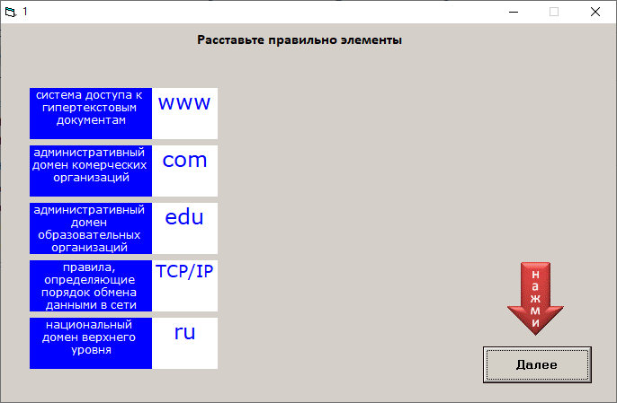

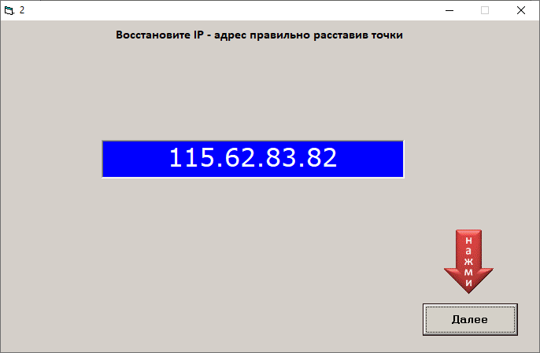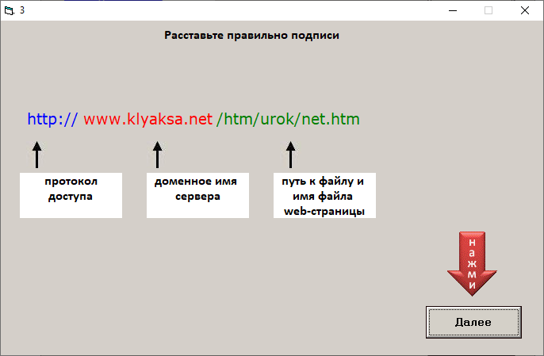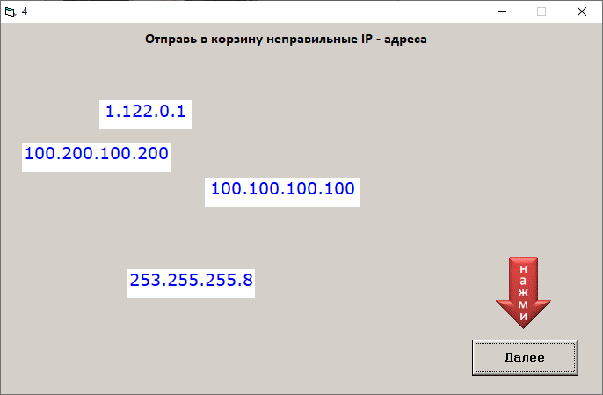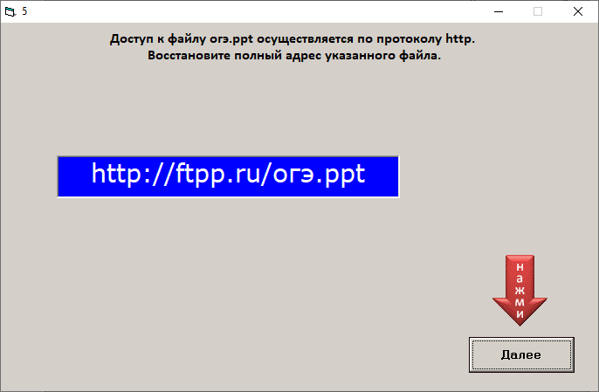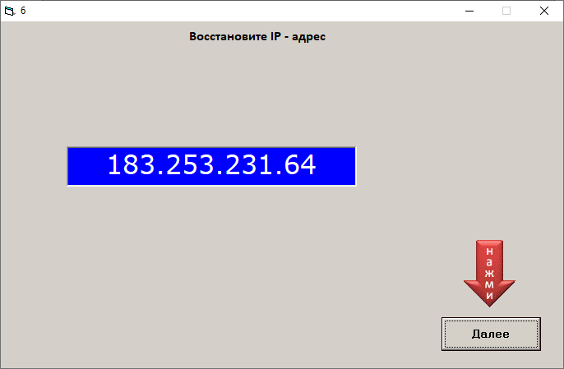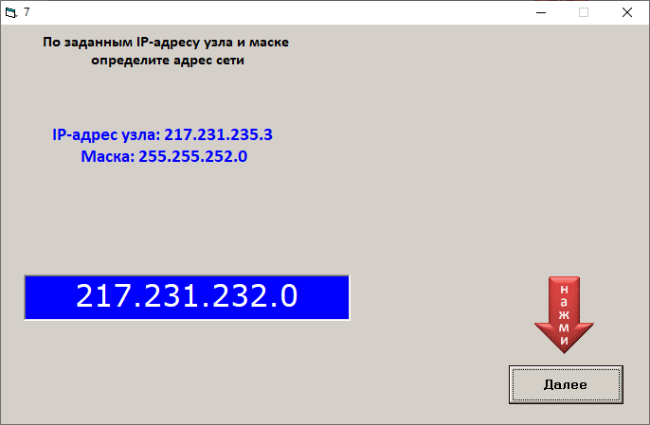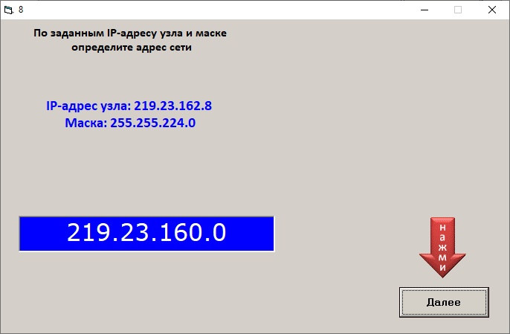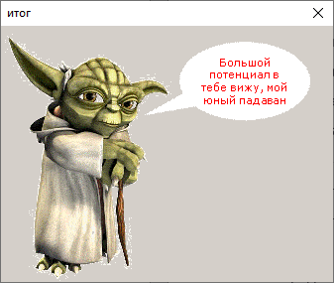

Вывод: я изучил назначение IP-адресов и их форматирование